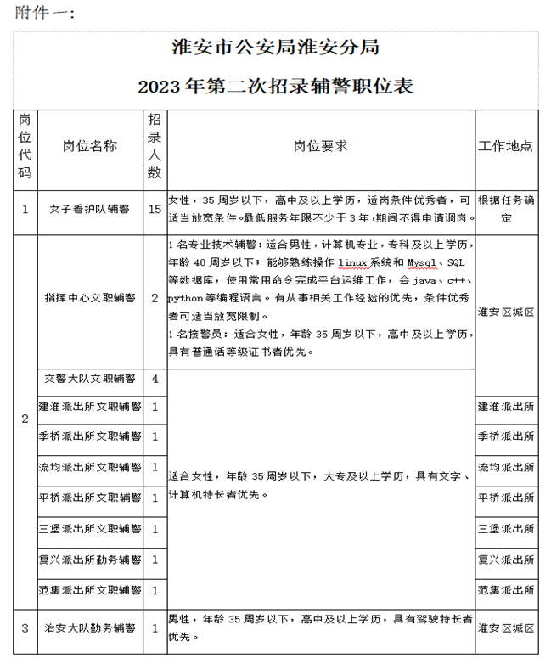

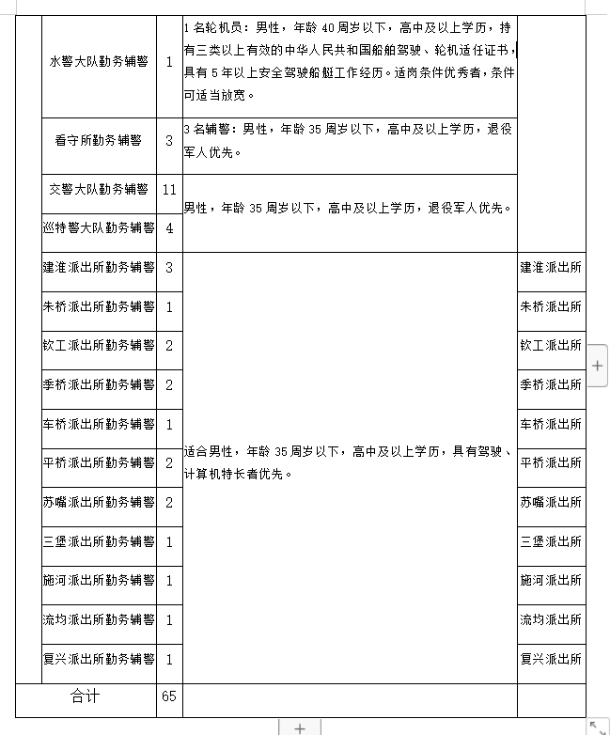

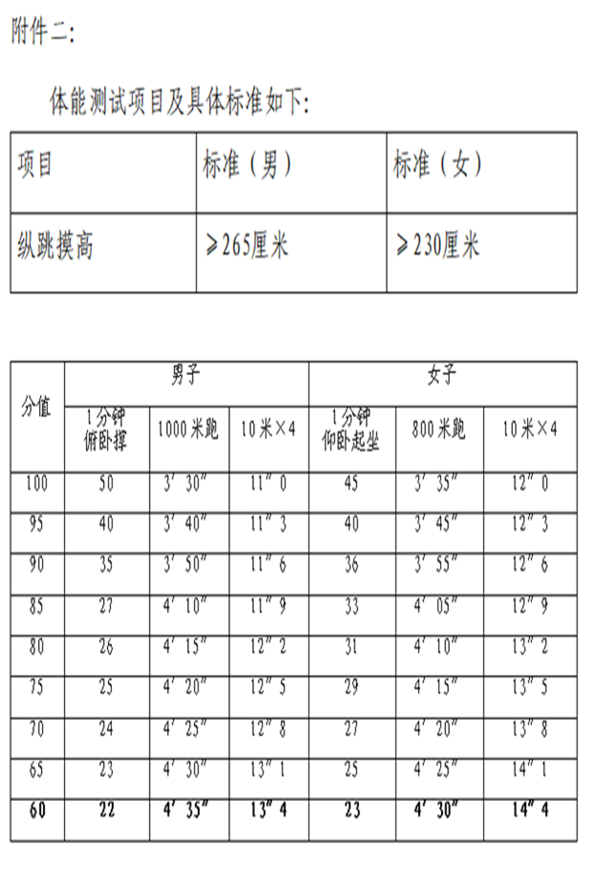

【体能测试要求】
1.考生严禁携带手机等其他与测试无关的物品进入体能测试场地(饮用水除外)。
2.考生需穿着适合体能测试的运动鞋和服装。测试前做好充分热身准备，尽量避免在测试中受伤。
3.考生在测试现场要服从工作人员管理、监督和检查，发现冒名顶替、弄虚作假等作弊行为，取消测试资格。
4.考生须根据本人身体状况，量力而行，若因身体健康原因或患有器质性疾病不宜参加体能测试的，可以选择放弃参加体能测试，若因本人原因发生人身意外，由考生本人承担。
5.考生在参加体能测试过程中，感觉本人身体不适的，可以随时退出体能测试，否则由此产生的后果由考生本人自负。

